PARTICIPATION
C. trav., art. L. 3322-1 et s.
Obligatoire dans toutes les entreprises de 50 salariés et plus dès lors qu’elles dégagent un bénéfice fiscal suffisant.
L’entreprise doit avoir employé 50 salariés et plus pendant au moins 6 mois, consécutifs ou non, au cours de l’exercice donné.
La participation permet aux salariés departiciper aux résultats de l’entreprise. En d’autres termes, les salariés pourront percevoir une partie des bénéfices réalisés par l’entreprise au cours de l’exercice écoulé.
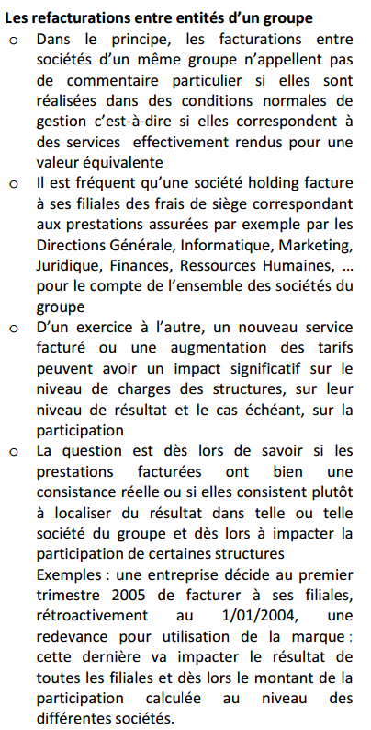
Optimisation fiscale
Les goupes internationaux font remonter l’essentiel des bénéfices à l’une se ces filliales
Yolande Ursula Louisa Isidora De Busschop
Sophie Marie Françoise Penent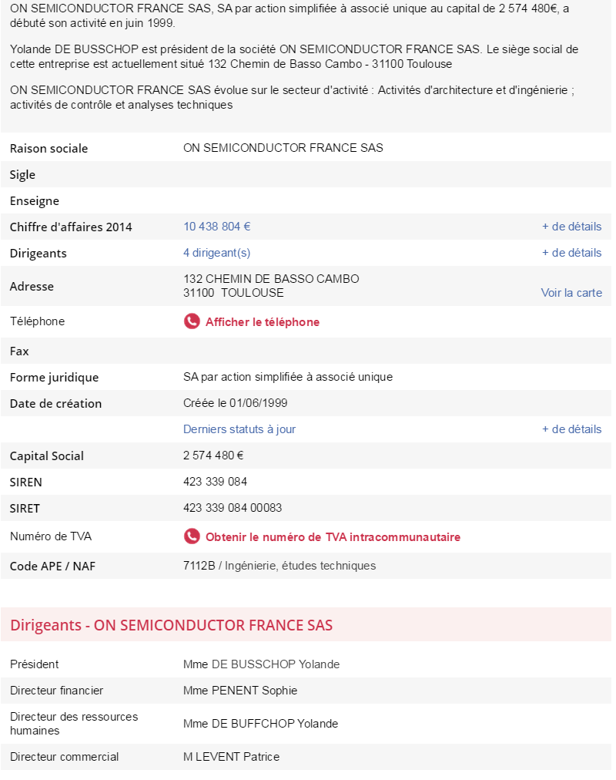
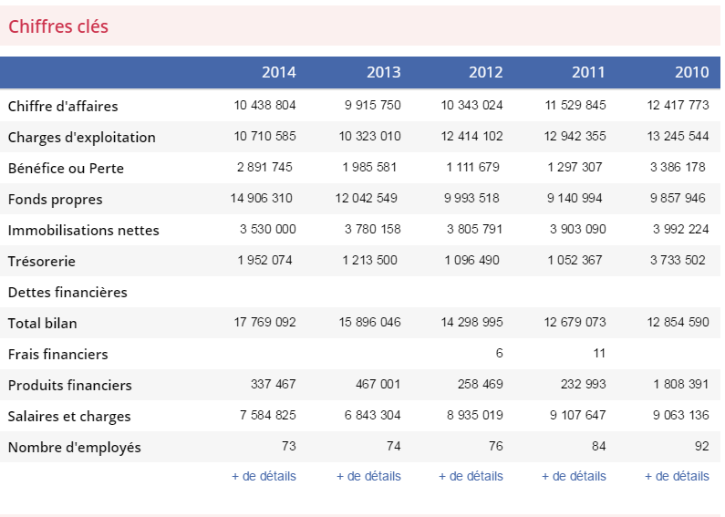
http://www.verif.com/bilans-gratuits/ON-SEMICONDUCTOR-FRANCE-SAS-423339084/
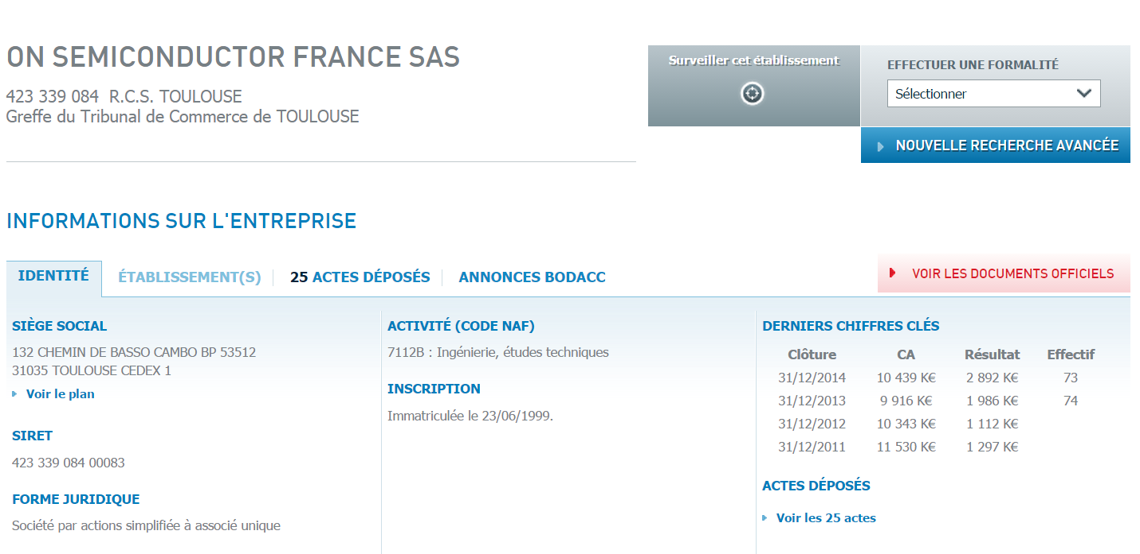

LE RÉSULTAT COMPTABLE : DÉFINITION
Le résultat comptable quant à lui est un indicateur beaucoup plus fiable de la santé financière d’une entreprise puisqu’il prend en compte les charges de l’entreprise. En clair, le résultat comptable correspond aux ressources restantes à l’entreprise une fois les charges déduites du chiffre d’affaires. Par ailleurs, le résultat comptable prend en compte les amortissements dans son calcul.
Le résultat comptable correspond à la différence entre les charges et les produits d’une entreprise sur un exercice comptable : c’est le bénéfice avant impôts.

file:///F:/Download/2350_calcul_participation_ce_janvier_2012.pdf
